**实验7 离散LSI系统的时域响应**

1518班 15352408 张镓伟

**一、实验目的**

(1)加深对离散LSI系统时域特性的认识。  
　　(2)掌握MATLAB求解离散时间系统响应的基本方法。  
　　(3)了解MATLAB中求解系统响应的子函数及其应用方法。

**二、实验涉及的MATLAB子函数**

**1.dlsim  
　 功能：**求解离散系统的响应。 **调用格式：** y＝dlsim(b，a，x)；求输入信号为x时系统的响应。 **说明：**b和a分别表示系统函数H(z)中，由对应的分子项和分母项系数

所构成的数组。

**三、实验原理**

**1.离散LSI系统时域响应的求解方法**一个线性移不变离散系统可以用线性常系数差分方程(式(5-1))表示，也可以

用系统函数(式(5-2))表示。无论是差分方程还是系统函数，一旦式中的系数

bm和ak的数据确定了，则系统的性质也就确定了。因此，在程序编写时，

往往只要将系数bm和ak列写成数组，然后调用相应的处理子函数，就可以

求出系统的响应。

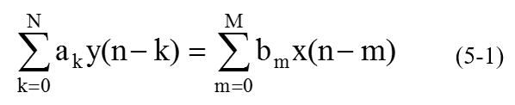

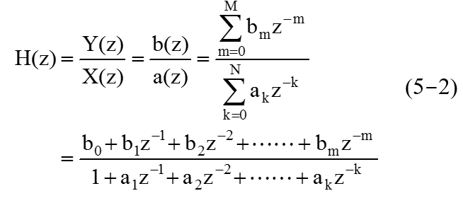

对于离散LSI系统的响应，MATLAB为我们提供了多种求解方法：  
　　(1)用conv子函数进行卷积积分，求任意输入的系统零状态响应。  
　　(2)用dlsim子函数求任意输入的系统零状态响应。  
　　(3)用filter和filtic子函数求任意输入的系统完全响应。  
　　本实验重点介绍(2)、(3)两种方法。

**2.用dlsim子函数求LSI系统对任意输入的响应**  
　　对于离散LSI系统任意输入信号的响应，可以用MATLAB提供的仿真dlsim

子函数来求解。

**例6-1** 已知一个IIR数字低通滤波器的系统函数公式为



输入两个正弦叠加的信号序列



求该系统的响应。

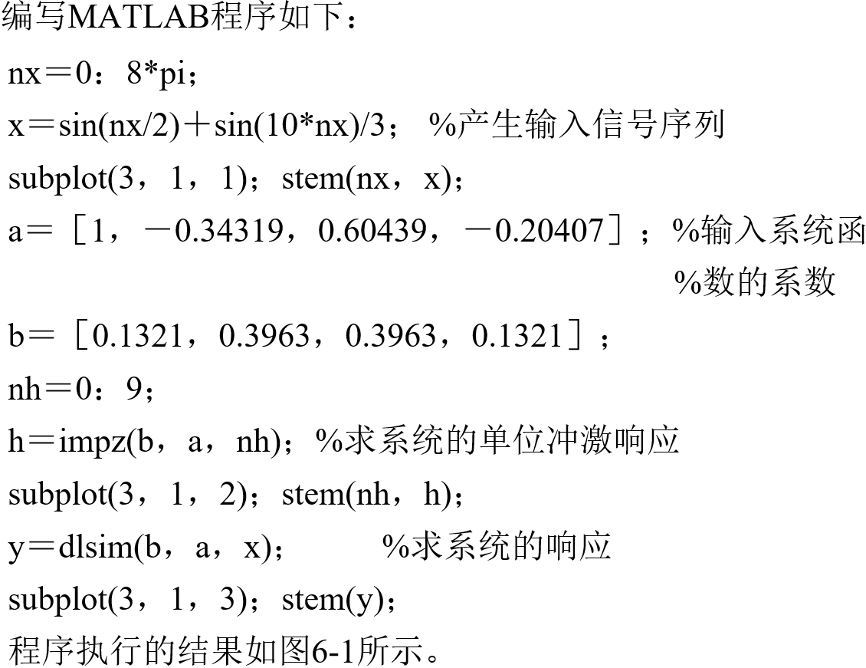

从系统的输出响应y(n)可以看出，原输入序列中的高频信号部分通过低通

滤波器后已被滤除，仅剩下频率较低的sin(n/2)分量。

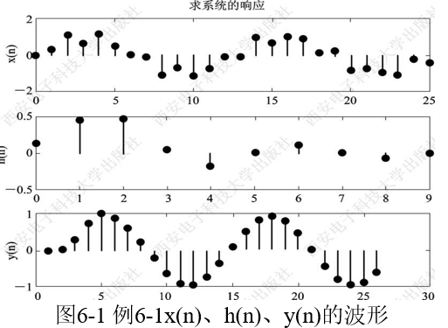

**3.用filtic和filter子函数求LSI系统对任意输入的响应**　　filtic和filter子函数采用递推法进行系统差分方程的求解，可以用于求解离

散LSI系统对任意输入的完全响应。当输入信号为单位冲激信号或单位阶跃

信号时，求得的响应即为系统的单位冲激响应或单位阶跃响应。  
　　本实验则使用任意输入序列x(n)，求系统的完全响应。

**例6-2** 已知一个LSI系统的差分方程为  
 　　y(n)＝0.9y(n－1)＋x(n)＋0.9x(n－1)  
　　满足初始条件y(－1)＝0，x(－1)＝0，求系统输入为x(n)＝e－0.05＋j0.4nu(n－2)

时的响应y(n)。  
　　**解** 将上式整理后得到：  
　　 y(n)－0.9y(n－1)＝x(n)＋0.9x(n－1)  
　　由上式可列写出其bm和ak系数。

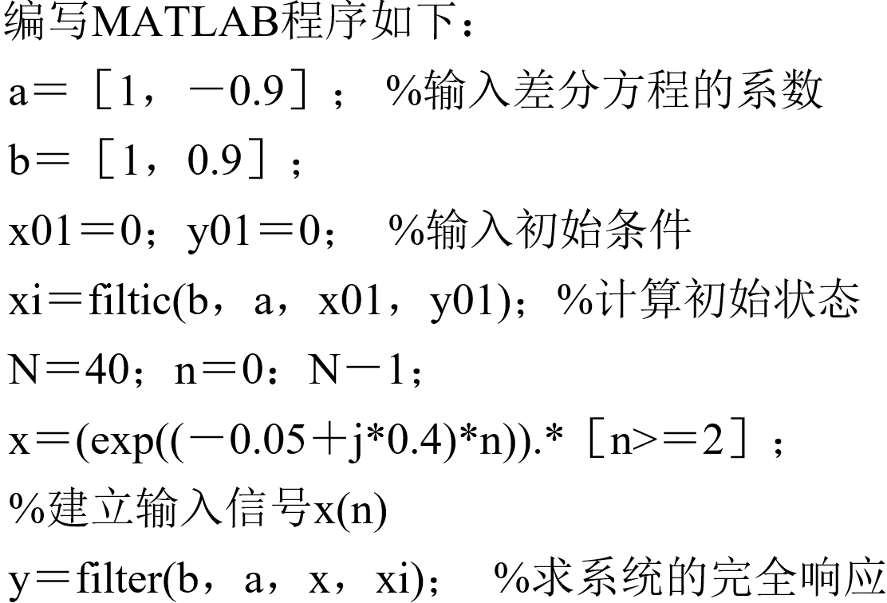

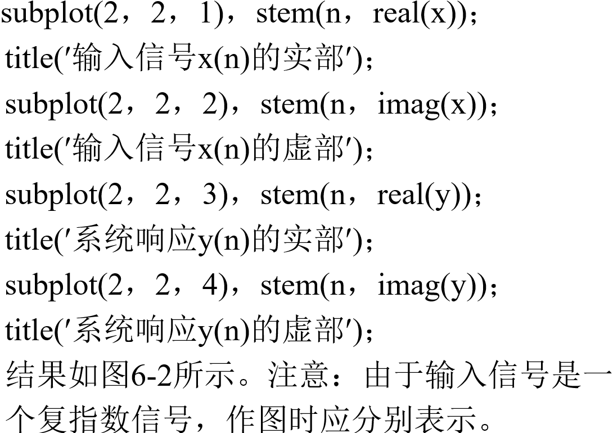

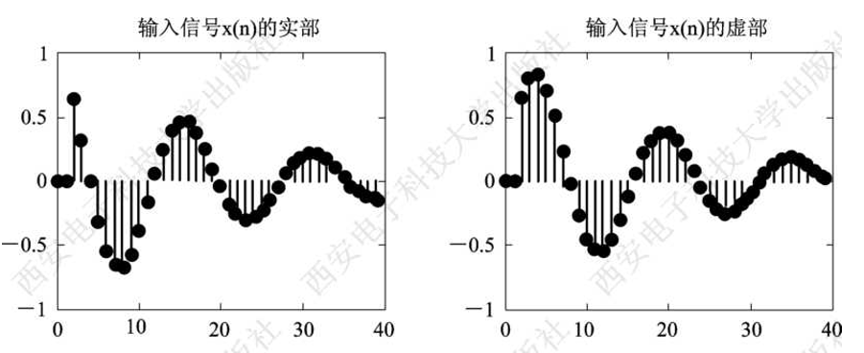

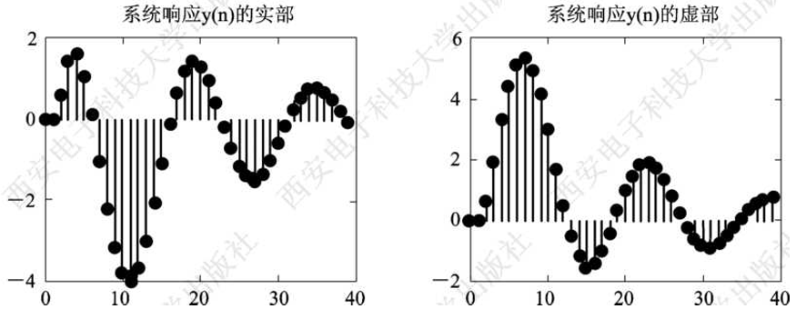

图6-2 例6-2x(n)和y(n)的实部、虚部波形

**例6-3** 已知一个系统的差分方程为  
 y(n)－1.5y(n－1)＋0.5y(n－2)＝x(n)　n≥0  
 满足初始条件y(－1)=4, y(－2)=10， 用filtic和filter子函数求系统输入为

x(n)=(0.25)nu(n)时的零输入、零状态以及完全响应。   
 **解**　为了更深入地理解filtic和filter子函数的用途，我们对上述方程进行

推导，可得到完全响应的。



在使用filtic和filter子函数进行系统差分方程的求解时，我们同时将上

面推导出的公式也编入程序，与MATLAB子函数计算的结果进行比较。

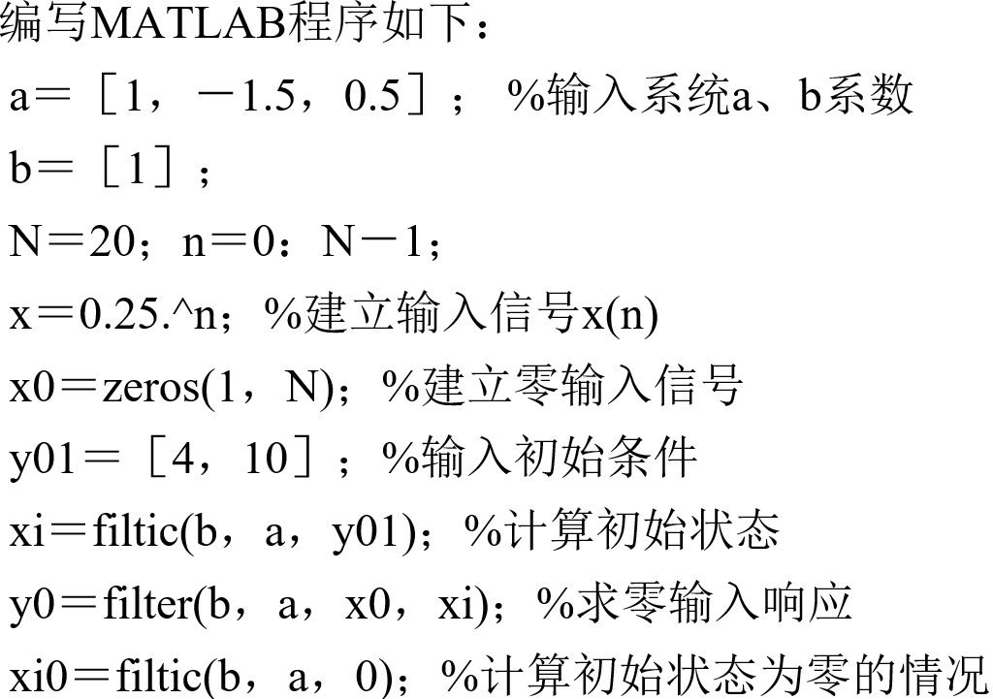

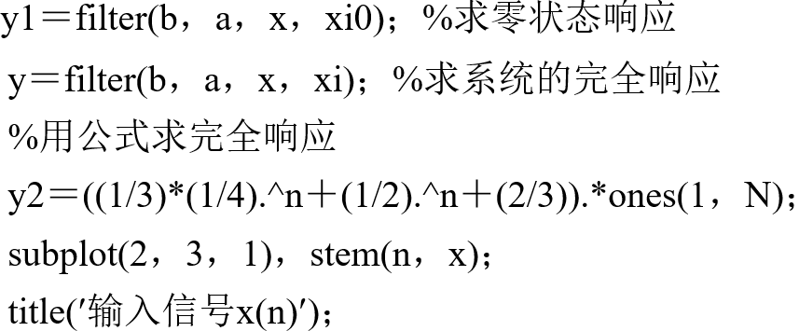

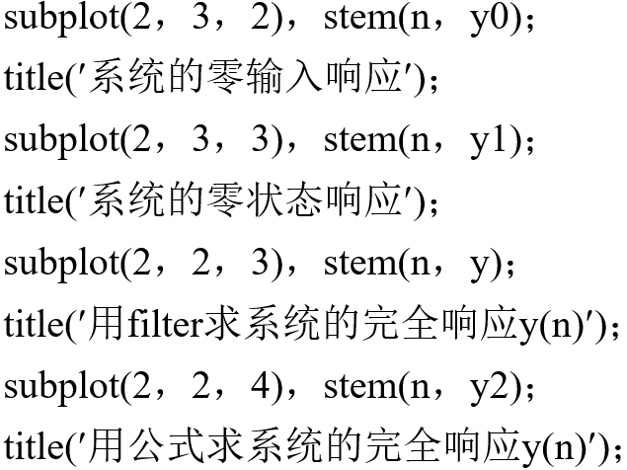

程序执行的结果如图6-3所示

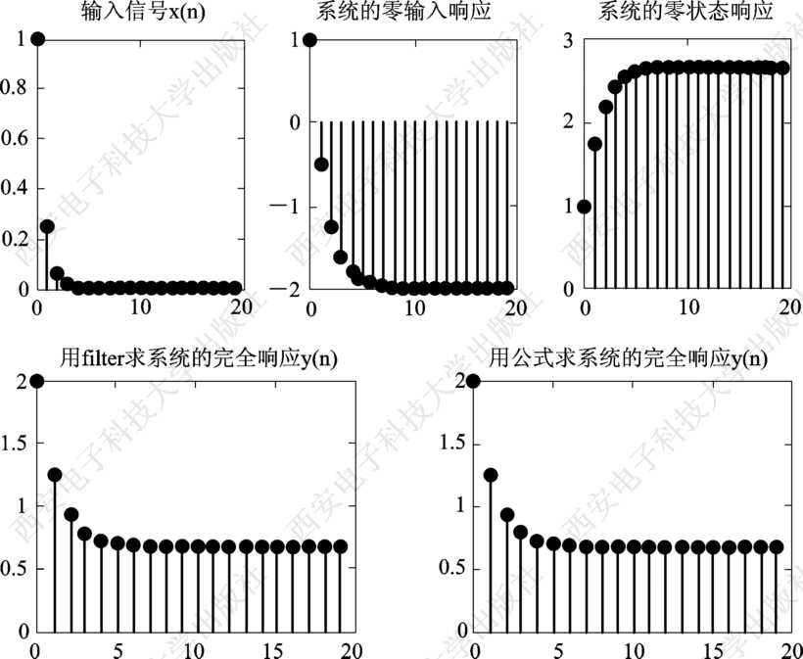

图6-3 例6-3x(n)和系统零输入、零状态和完全响应的波形

**四、实验任务**

(1)一个LSI系统的差分方程表示式为：  
y(n)－0.5y(n－1)＋y(n－6)－0.5y(n－7)＝x(n)－x(n－1)＋x(n－2)  
满足初始条件y(－1)＝0，x(－1)＝0，试用dlsim和filter两种方法求此系统的输入序列x(n)为下列信号时的响应：  
　　①x(n)＝u(n－3)  
　　②x(n)＝

③x(n)＝e0.1nu(n－3)  
　　④x(n)＝(0.5)nu(n)

**说明：**可以在同一段程序中将4个小题的x(n)分别输入，用dlsim和filter两种方法求输出，同时显示采用不同子函数处理后的输出结果y(n)。

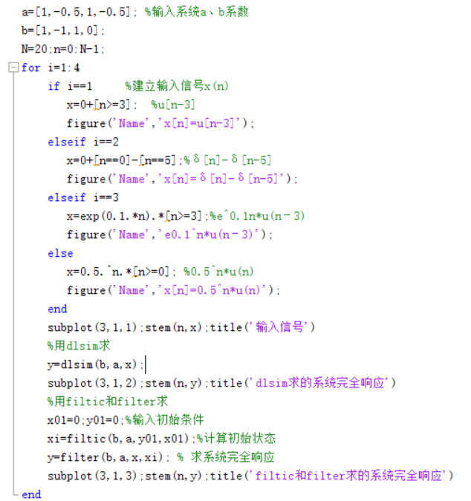

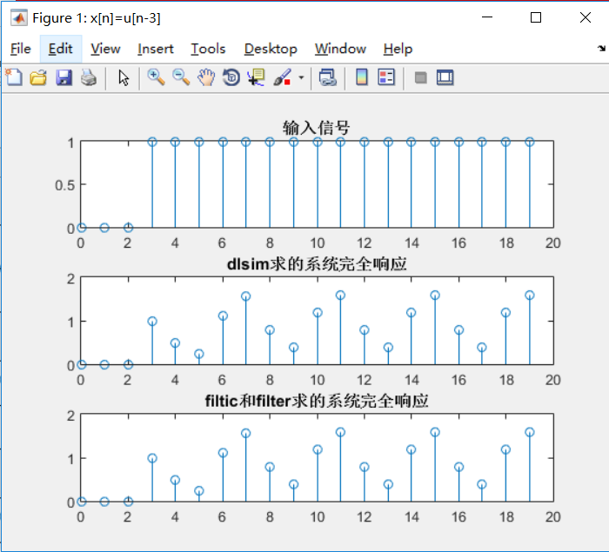

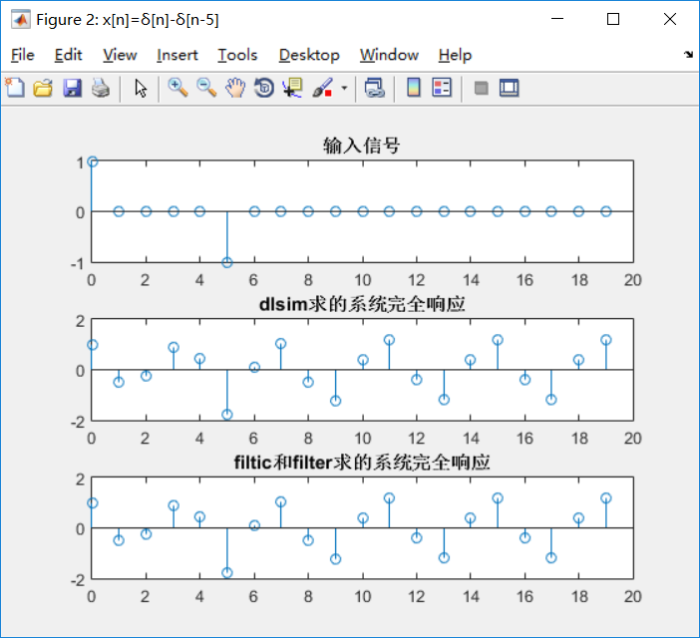

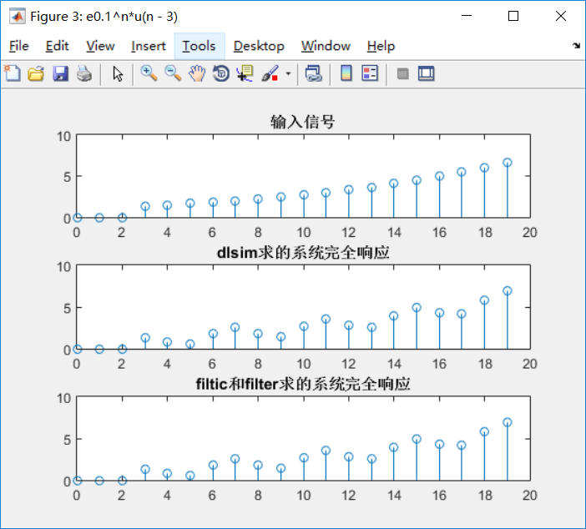

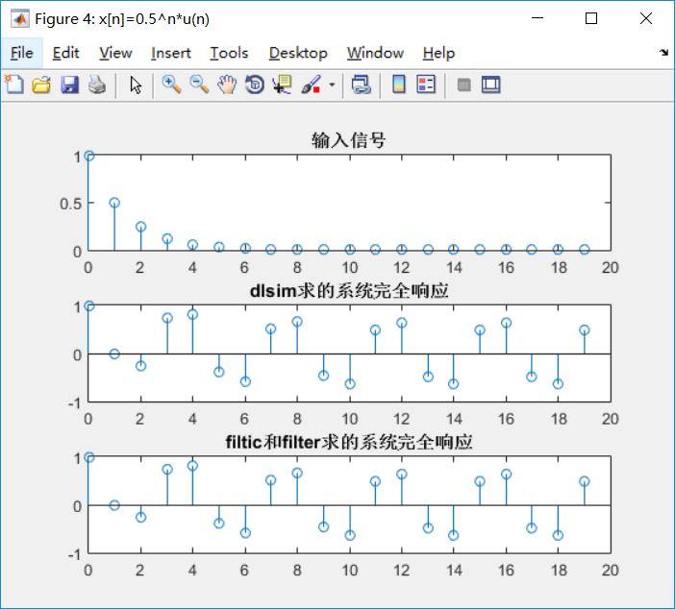

(2)一个LSI系统的系统函数表示式为



满足初始条件y(－1)＝5，y(－2)＝5，试用filtic和filter子函数求此系统的输入序列x(n)为下列信号时的零输入、零状态以及完全响应：  
　　①x(n)＝δ(n－3)  
　　②x(n)＝R5(n)

③  
  
　　④x(n)＝0.6^n*u(n－3)

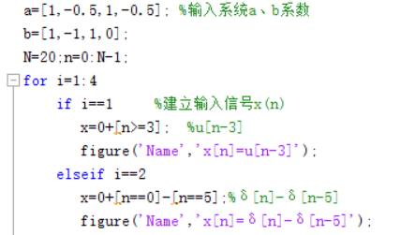

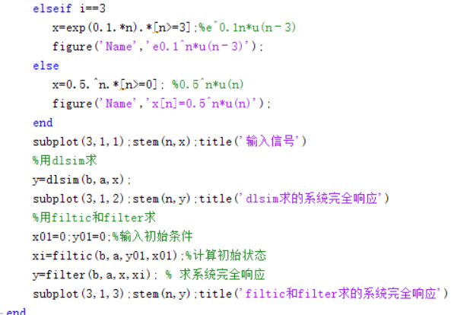

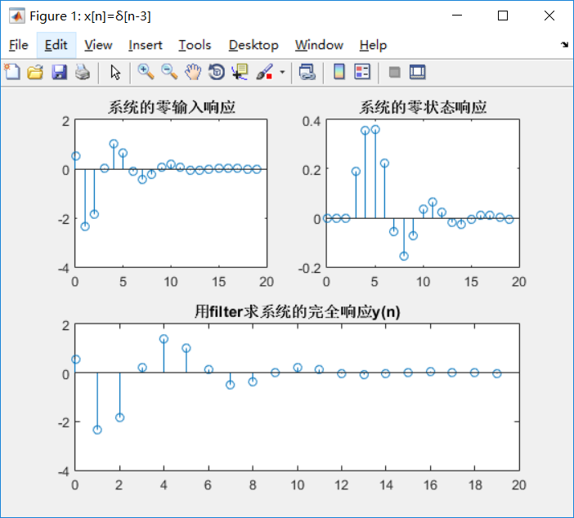

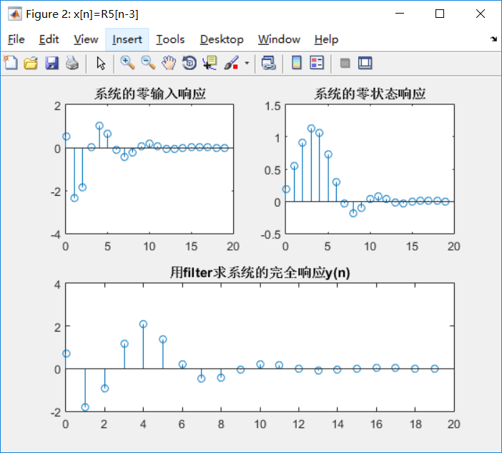

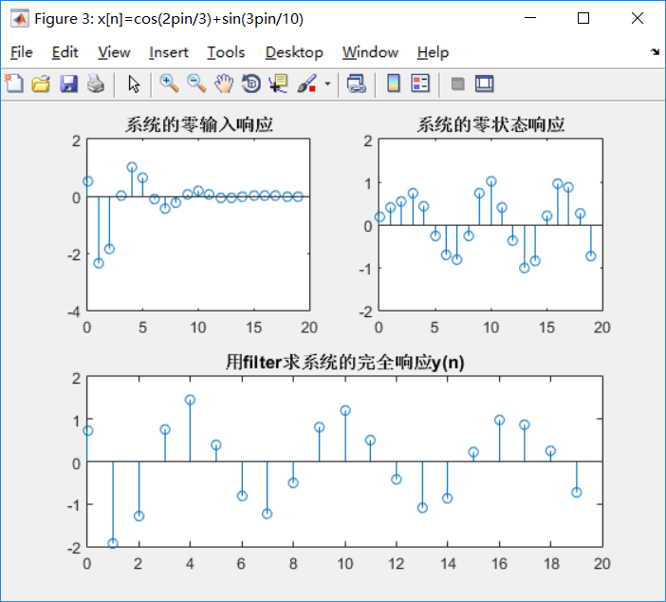

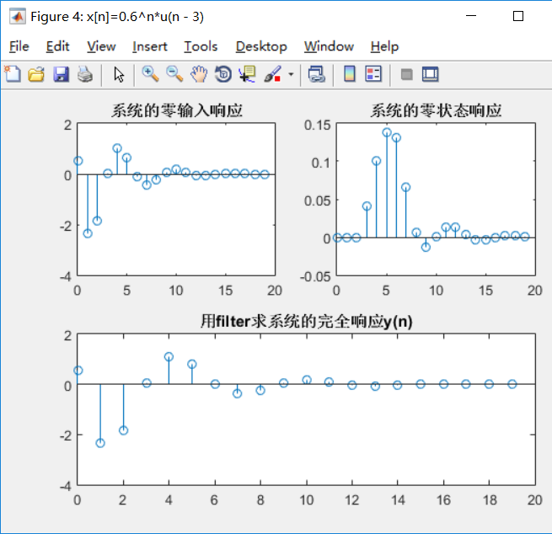

(3)思考题：  
　①回答预习思考题: MATLAB中提供的dlsim和filter两种方法，使用中有何不

同？

答：dlsim只要知道系统函数分子分母的系数序列以及输入信号就可以通过

dlsim(b,a,x)一步求出该离散LSI系统对任意输入信号x的响应。filtic和

filter子函数采用递推法进行系统差分方程的求解，可以用于求解离散

LSI系统对任意输入的完全响应。这个方法还要知道系统的初始条件并

要用filtic计算初始状态，再用filter求响应。  
　②MATLAB中提供了哪些求解离散LSI系统时域响应的方法及相关子函数？

答：(1)用conv子函数进行卷积积分，求任意输入的系统零状态响应。  
　　 (2)用dlsim子函数求任意输入的系统零状态响应。  
　　 (3)用filter和filtic子函数求任意输入的系统完全响应。

(4)用impz求时域单位冲激响应。

(5)用dstep求时域单位阶跃响应